V 6 – Dichte von Alkanen
Dieser Versuch zeigt den Schülern und Schülerinnen die unterschiedliche Dichte von Alkanen unterschiedlicher Kettenlänge auf. Auch für diesen Versuch ist es notwendig, dass die Schüler und Schülerinnen vorab Kenntnisse über die homologe Reihe der Alkane und den Wechselwirkungen zwischen den Ketten besitzen.

Gefahrenstoffe
Methan |  |  | H: 220-280 |  |  | P: 210-377-381-403
Butan |  |  | H: 220-280 |  |  | P: 210-403-377-381
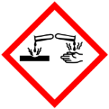 |  | 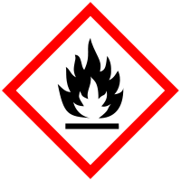 |  | 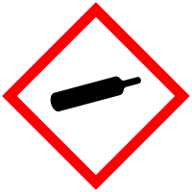 |  |  | 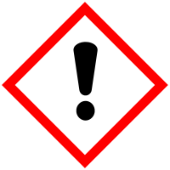

Materialien: 2 Standzylinder mit Deckplatten, Glimmspan
Chemikalien: Methan, Butan
Durchführung: Die Standzylinder werden mit Methan bzw. Butan gefüllt und nach etwa 20 Sekunden mit einem Glimmspan entzündet.
Beobachtung: Das Methan brennt nur im oberen Bereich des Standzylinders, die Flamme des Butans wandert im Standzylinder weiter nach unten.
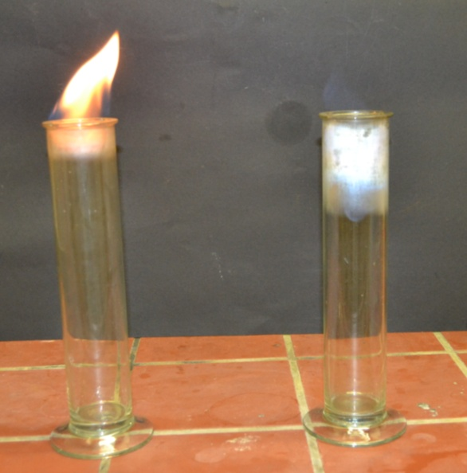
Abb. 31 - Vergleich der Flammen von Methan und Butan
Deutung: Butan hat eine höhere Dichte (0,60 g/cm³) als Methan (0,42 g/cm³) [die Werte sind von den Schülern und Schülerinnen aus geeigneter Literatur, z.B. Formelsammlung oder Tafelwerk, zu entnehmen]. Butan ist außerdem schwerer als Luft und bleibt somit auch bei geöffnetem Standzylinder im unteren Bereich, weswegen die Flamme weiter nach unten brennt. Methan ist leichter als Luft, steigt also auf und verbrennt über bzw. an der Öffnung des Stanzylinders.
Entsorgung: Keine Entsorgung notwendig, da die Gase vollständig verbrennen.
Literatur: H. Keune, M. Just, Chemische Schulexperimente Band 2: Organische Chemie, Cornelsen, 1. Auflage, 2. Druck, 2009, S. 59.

Auch dieser Versuch kann, wie V 1, V 4 und V5, zur Untersuchung der Eigenschaften von Alkanen herangezogen werden. Zusätzlich zu den gasförmigen Alkanen könnte man noch flüssige Alkane mit sehr unterschiedlichen Dichten miteinander vergleichen um auch hier zu zeigen, dass die Dichte mit der Kettenlänge der Alkane zunimmt.

